Баннер «Не померкнет летопись Победы»

Муниципальное бюджетное общеобразовательное учреждение «Ульянковская основная общеобразовательная школа Кайбицкого муниципального района Республики Татарстан»

История одного солдата

Михаил Владимирович Колсанов

Здесь всё смешалось в этой круговерти:
Огонь и дым, пыль и свинцовый град,
Кто уцелеет здесь… до самой смерти
Не позабудет грозный Сталинград.

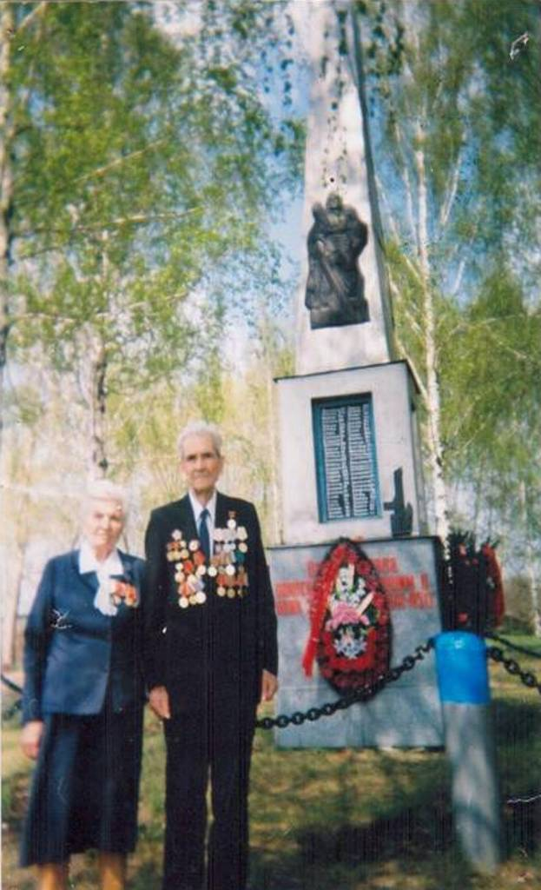
М. В. Колсанов с супругой возле обелиска в селе Ульянково
Михаил Владимирович Колсанов - учитель, историк, человек, видевший войну в глаза, знающий суровую окопную правду. Нам интересны фронтовые страницы в биографии учителя-солдата. Жизнь самого Михаила Владимировича испытывала многократно: его юность совпала с годами первых пятилеток. Строились жизненные планы – служба в Красной Армии, создание семьи, но все планы опрокинуты и отодвинуты назад коротким и страшным словом: война. И с этой минуты не было у молодого бойца, сержанта другого желания – быть там, где сверстники, вместе со всем народом своей жизнью и кровью защищать Родину. Крепкая память Михаила Владимировича хранит фамилии многих наших земляков, с кем служил в одном строю в легендарной 169-ой стрелковой дивизии, в 556-ом стрелковом полку, в котором он был назначен командиром расчёта зенитно-пулемётной установки.

На войне Михаил Владимирович с первого дня и до победного салюта. Он видел, сколько горя принесла война людям нашей страны. Нет, не забыть ему и первый день войны, её наступательный натиск, как их расчётом был сбит первый вражеский самолёт под Первомайском. Никогда не сотрутся из памяти страшные бои и отступления, выход с тяжёлыми боями из окружения и большие потери своих боевых товарищей.
Участник Сталинградской битвы живет в Волжске. Конечно, не забыть ему, как визжали бомбы, летели клочья земли, ходуном ходила земля, волжский берег стонал… Скорчившись от мороза, обдуваемые позёмкой, лежали на огневой позиции бойцы.

После войны Михаил Владимирович не раз посещал Сталинградскую землю, возлагал цветы на Мамаевом Кургане.

Мы преклоняемся перед подвигом Михаила Владимировича, его удивительной скромностью.

Михаил Владимирович Колсанов родился 10 октября 1919 года в селе Малое Шемякино Тетюшского района Татарской АССР в крестьянской семье. В 1935 году окончил Болшешемякинскую школу крестьянской молодежи и поступил учиться в Тетюшское педагогическое училище, которое закончил в 1938 году и был направлен в Ульянковскую среднюю школу Кайбицкого района преподавателем литературы и истории.

2 февраля 1940 г. призван в ряды Красной Армии. С начала Великой Отечественной войны в составе 169-ой стрелковой дивизии 556–ого стрелкового полка принимал участие в военных действиях против немецко–фашистских захватчиков в Сталинградской, Курской битвах, в освобождении Белоруссии. Закончил войну в районе города Берлин.

В конце ноября 1945 года был демобилизирован из армии и вернулся работать в Ульянковскую среднюю школу. С августа 1948 г. работал директором Большеподберезинской семилетней, затем средней школы, заведующим Большеподберезинского РОНО до упразднения района, директором Федоровской средней школы.

В 1961 году был награждён Знаком «Отличник народного просвещения РСФСР». Указом Президиума Верховного Совета Татарской АССР 18 октября 1976 года за заслуги в области народного образования присвоено звание Заслуженного Учителя школы Татарской АССР. Затем в 1978 году за долголетнюю и плодотворную работу в деле воспитания и распространения политических и научных знаний среди трудящихся указом Президиума Верховного Совета СССР был награжден орденом «Знак Почета».

В семье Колсановых выросли 3 достойных сына, двое из них с отличием закончили Большеподберезинскую школу. Родителям есть чем гордиться: их сыновья достойные граждане России.

Боевые награды:
Михаил Владимирович Колсанов награждён орденами и медалями за храбрость и мужество. Медаль «За оборону Сталинграда», удостоверение участника Сталинградской битвы за героизм и мужество (март 1943 года)- особая награда для Михаила Владимировича.За бои под Берлином сержант Колсанов Михаил Владимирович был награждён Благодарственной грамотой за подписью Сталина 2 мая 1945 года за отличные боевые действия по уничтожению врага.

И чтоб лучше видеть это время,
Всё пространство пройденных путей,
Соберите молодое племя,
Поднимите на руки детей,
Чтоб они, войдя весёлым строем
В нами завоёванные дни,
Научились подражать героям,
Поступали так же, как они!

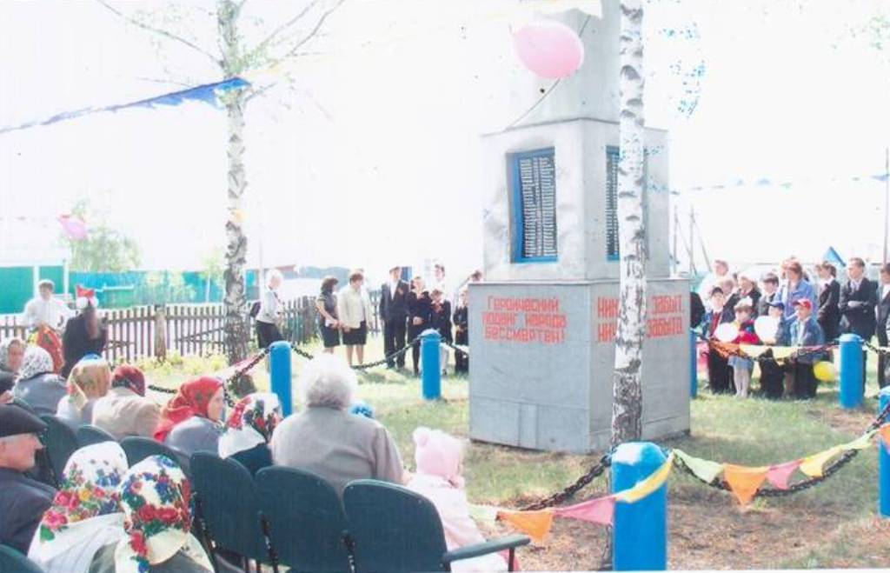

Памятник павшим героям в селе Ульянково
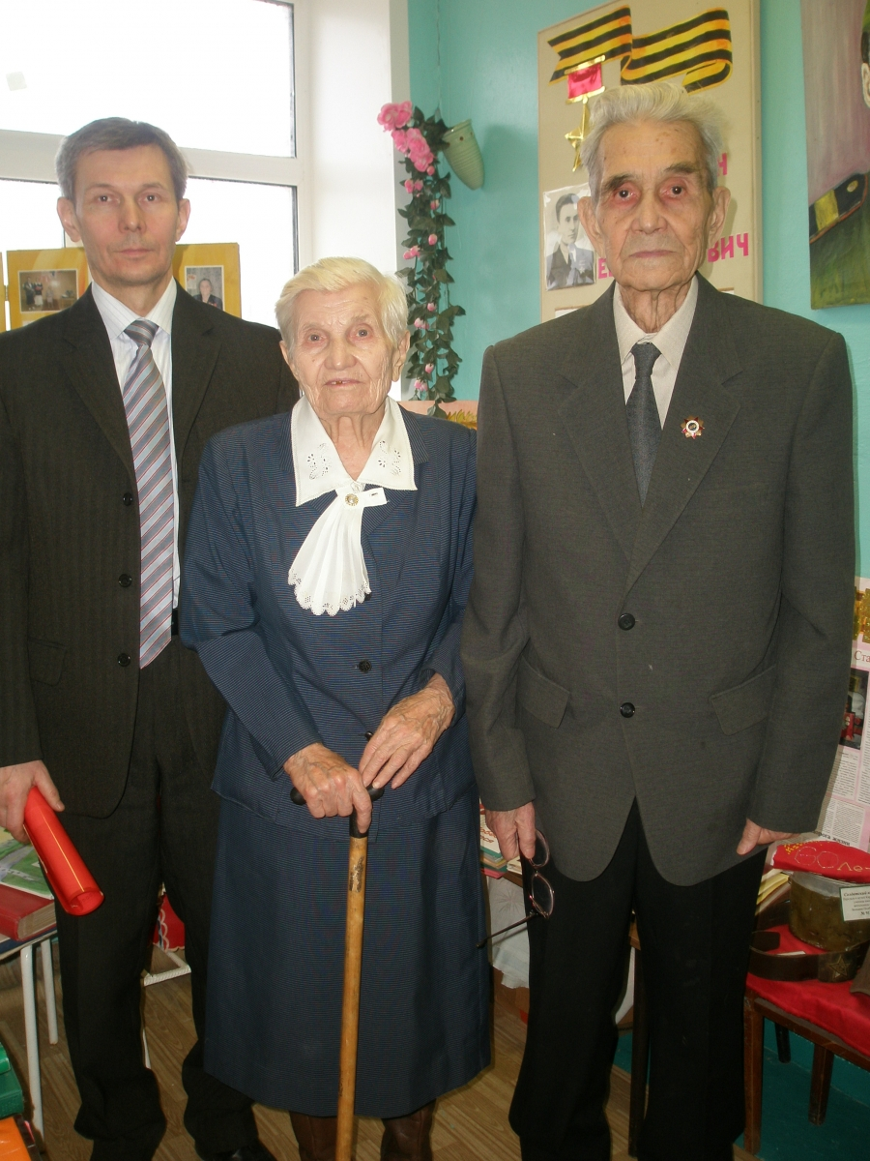

Колсанов Михаил Владимирович, ветеран Великой Отечественной войны, участник Сталинградской битвы, участник боёв за Берлин, его жена Зинаида Сергеевна – учитель-ветеран, кавалер ордена «Знак Почёта», их сын Сергей Михайлович в музее МБОУ «Большеподберезинская школа»

